2023年全国行业职业技能竞赛
——第三届全国仪器仪表行业职业技能竞赛

工业视觉系统运维员S（仪器仪表运维方向）赛项竞赛平台
主要设备技术标准

全国组委会技术工作委员会
2023年8月

一、技术平台简介
本竞赛平台面向工业自动化关键技术的工业视觉系统，依据工业视觉系统运维员、仪器仪表制造工的职业标准，突出测控技术与仪器仪表在数智转型的新兴技术领域关键作用，融合工业视觉系统软硬件应用技术，可以完成工业视觉系统设计及选型、系统安装测试与故障排除、系统软硬件参数设置标定、系统综合调试及应用编程、工业视觉系统运行维护等5项竞赛任务，综合体现数字化与智能化、工业视觉系统技术在工业数智转型的重要作用。

二、技术平台结构图
工业视觉系统运维员S（仪器仪表运维方向）竞赛平台总布局参考图如图 1 所示，包含工业2D相机套件、工业3D相机套件、工业镜头套件、工业光源套件、数字孪生仿真系统、工业视觉系统开发软件、主体工作台、编程应用工作站等主要组成模块。
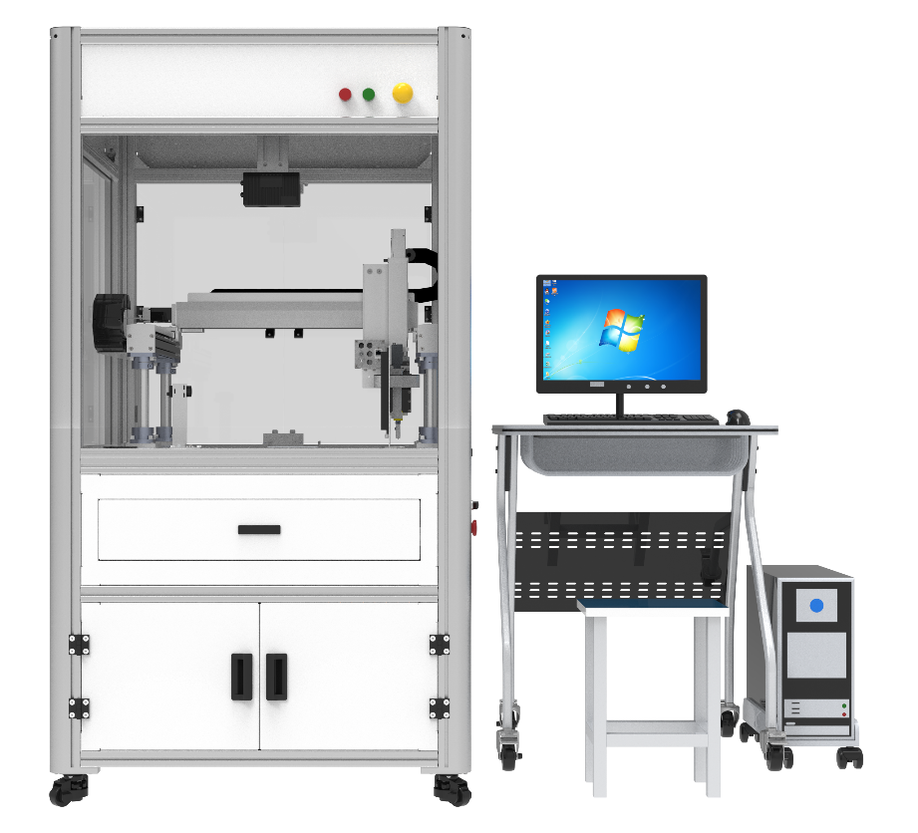
图 1 工业视觉系统运维员S（仪器仪表运维方向）竞赛平台总布局参考图

三、技术平台主要设备配置
工业视觉系统运维员S（仪器仪表运维方向）竞赛平台主要设备配置清单如表 1所示。
表 1 工业视觉系统运维员S（仪器仪表运维方向）竞赛平台主要设备配置清单
序号 | 设备名称 | 数量 | 单位 | 备注
 | 工业2D相机套件 | 1 | 套 | 参考具体技术参数
 | 工业3D相机套件 | 1 | 套 | 参考具体技术参数
 | 工业镜头套件 | 1 | 套 | 参考具体技术参数
 | 工业光源套件 | 1 | 套 | 参考具体技术参数
 | 数字孪生仿真系统 | 1 | 套 | 参考具体技术参数
 | 工业视觉系统开发软件 | 1 | 套 | 参考具体技术参数
 | 主体工作台 | 1 | 套 | 参考具体技术参数
 | 编程应用工作站 | 1 | 套 | 参考具体技术参数

四、技术平台主要设备参数
工业视觉系统应用与运维平台主要设备技术参数如下：
（一）工业2D相机套件
1.1 相机1性能指标：
- 靶面尺寸：1/2”；
- 分辨率：1280 × 1024；
- 曝光模式：全局；
- 曝光时间：10 μs ~ 10 s
- 帧率：≥90 fps；
- 颜色：黑白；
- 通信接口：GigE；
1.2 相机2性能指标：
- 靶面尺寸：2/3”；
- 分辨率：2592 × 2048；
- 曝光模式：全局；
- 曝光时间：23 μs ~ 10 s
- 帧率：≥20 fps；
- 颜色：黑白；
- 通信接口： GigE；
1.3 相机3性能指标：
- 靶面尺寸：1/2.5”；
- 分辨率：2592 × 1944；
- 曝光模式：卷帘；
- 曝光时间：21 μs ~ 1 s；
- 帧率：≥20 fps；
- 颜色：彩色；
- 通信接口： GigE。

（二）工业3D相机套件
- 推荐工作距离：300～600mm；
- 近端视场：220×150mm@0.3m；
- 远端视场：440×300mm@0.6m；
- 分辨率：1280×1024；
- 像素数：1.3MP；
- Z向单点重复精度：0.1mm@0.5m；
- 典型采集时间：0.6s～1.1s；
- 点云信息获取方式：结构光三维成像；
- 基线长度：≥66mm；
- 光源：蓝光LED；
- 配套视觉软件功能：
- 支持深度学习图像分类、图像实例分割、图像缺陷检测、少量样本模型训练；
- 可自定义数据集、标注、学习、训练3D模型；
- 能够处理如下物体：少纹理的物体、散乱堆放以及紧密堆叠的物体、一定程度反光/暗色的物体；
- 支持高精度全自动化标定，快速准确定位物体，可实现一键自动参数标定，并具备标定结果检查功能；
- 支持模块化拖拽编程，每个模块由数据流输入、数据流输出、控制流输入和控制流输出组成；
- 可视化的机器人规划编程模块取代示教器实现对机器人的运动控制，可以一键仿真机器人运动；
- 内置逻辑检查、碰撞避免、抓取规划等先进算法，程序简洁、智能，同时保证机器人的稳定性。

（三）工业镜头套件
3.1 镜头1性能指标：
- 支持分辨率：≥800万分辨率；
- 焦距：8mm；
- 光圈：F2.8~F16；
- 工作距离：≥100mm
- 支持芯片大小：2/3”；
- 接口类型：C-Mount；
3.2 镜头2性能指标：
- 支持分辨率：≥800万分辨率；
- 焦距：16mm；
- 光圈：F2.8~F16；
- 工作距离：≥100mm
- 支持芯片大小：2/3”；
- 接口类型：C-Mount；
3.3 镜头3性能指标：
- 支持分辨率：≥800万分辨率；
- 焦距：25mm；
- 光圈：F2.8~F16；
- 工作距离：≥100mm
- 支持芯片大小：2/3”；
- 接口类型：C-Mount；
3.4 镜头4性能指标：
- 支持分辨率：≥500万分辨率；
- 倍率：0.3X；
- 工作距离：110mm；
- 支持芯片大小：2/3”；
- 接口类型：C-Mount。

（四）工业光源套件
4.1 光源1性能指标：
- 类别：环形光源；
- 外径：120mm；
- 内径：60mm；
- 角度：90°；
- 颜色：白色；
- 供电：24V
4.2 光源2性能指标：
- 类别：背光源；
- 发光面积：180mm×150mm；
- 颜色：白色；
- 供电：24V；
4.3 光源3性能指标：
- 类别：AOI；
- 外径：100mm；
- 内径：42mm；
- 厚度：≤33mm；
- 颜色：RGB；
- 供电：24V。
4.4 光源4性能指标：
- 类别：同轴光源；
- 发光面积：180mm×150mm；
- 颜色：RGB；
- 供电：24V。

（五）数字孪生仿真系统
- 支持多种工业现场典型传感器，包括但不限于视觉传感器、接近传感器、光电传感器、位置传感器、角度传感器等；
- 支持视觉传感器图像的处理和可视化；
- 支持视觉传感器点云数据的处理和可视化；
- 支持基于时间和基于事件的仿真与验证；
- 提供全面且成熟的质量管理功能，将质量规范与设计、制造环节联系起来，将质量指标融入到产品、流程、资源和工厂数据中，以数字化形式分析质量问题的来源因素，确定产生误差的关键尺寸、公差和装配工序；
- 支持装配规划与验证，将产品、资源和工艺紧密结合，分析产品装配的顺序和工艺流程，验证装配工装夹具的合理性和可靠性，验证产品装配工艺性；
- 内置丰富的典型对象模型库，包括但不限于工业机器人、数控机床、立体仓库、传感器、输送线、AGV等对象，对象模型支持参数化设置；
- 支持机构的运动学建模和姿态定义功能，包括但不限于工业机器人、数控机床、变位机、工装夹具、焊枪、手爪等机构；
- 支持自动路径规划功能，可以为工业机器人操作创建无碰撞路径；
- 支持单机器人、多机器人、工作站和生产线等多个级别的机器人仿真；
- 支持工业机器人焊接深度应用，包括焊点自动分布、焊枪自动定向、焊点分布手动调整等焊接工艺规划，还可进行干涉、碰撞、可达性等工艺分析；
- 支持ABB、KUKA、FANUC、YASKAWA、COMAU等机器人品牌的离线编程，能够对工业机器人搬运、码垛、装配、点焊、弧焊、激光焊和涂胶等应用进行仿真与离线编程；
- 支持ABB机器人通信插件功能，能够通过ABB机器人通讯插件，实时读写机器人的数据和信号；
- 支持TCP/IP、OPC UA等多种工业现场典型通信协议；
- 支持数据驱动模型接口设计功能，外部数据可以通过接口驱动模型的动作和交互；
- 支持工业机器人和PLC的软件在环和硬件在环虚拟调试，验证和优化工业机器人程序和PLC程序；
- 支持人机工程仿真功能。提供参数化的人体模型、预定义的关节属性、预定义的人体和手部姿态，能够仿真人体在产品制造过程中的行为和动作，分析人体在操作作业时的可视性、可达性、舒服性、工作姿态和工作节拍等；
- 支持工厂设计与优化功能。借助典型对象模型库，快速完成工厂三维模型设计和工厂布局；根据产品工艺流程，完成产品生产过程工艺仿真，验证工厂设计方案的可行性和工艺流程的合理性，并进一步优化工厂设计和产品工艺流程；
- 支持工业机器人系统、智能制造系统的数字孪生。构建与物理对象1:1的数字孪生模型，基于数据驱动模型接口，实现数字样机的虚拟调试与验证，帮助企业缩短设计周期和降低开发成本。实现数字对象与物理对象的虚实协同，帮助企业提高生产效率。

（六）工业视觉系统开发软件
- 通用型视觉算法平台软件，支持接入不少于8种品牌工业相机；
- 提供图形化交互编程模式，采用拖拽式流程式编辑，可视化配置，支持脚本编程；
- 支持多工位和多任务同步运行，支持客户端和服务器之间传输图片、消息和数据；
- 支持二次开发，提供VB、C#、C++等多种语言SDK；
- 包含图像采集、处理、定位、标定、对位、测量、识别、颜色处理、缺陷检测、逻辑、通讯等图像处理和外部通讯工具；
- 支持图像处理功能：包含图像组合、形态学处理、图像二值化、图像滤波、图像增强、图像运算、清晰度评估、图像修正、阴影校正、仿射变换、圆环展开、拷贝填充、帧平均、图像归一化、图像矫正、几何变换、图像拼接、多图融合等工具；
- 支持定位功能：包含高精度匹配、快速匹配、灰度匹配、图形定位、圆查找、直线查找、BLOB 分析、卡尺工具、边缘查找、间距检测、位置修正、矩形检测、顶点检测、边缘交点、平行线查找、四边形查找、直线查找组合、多直线查找、路径提取、Blob 标签分析等工具；
- 支持图像采集功能：包含图像源、多图采集、输出图像、缓存图像、光源等工具；
- 支持标定功能：包含标定板标定、N 点标定、标定转换、单位转换、畸变标定、畸变校正、映射标定、N 图像标定等工具；
- 支持对位功能：包含相机映射、单点对位、点集对位、线对位等工具；
- 支持测量功能：包含线圆测量、圆圆测量、点圆测量、点线测量、线线测量、点点测量、圆拟合、直线拟合、亮度测量、像素统计、直方图工具、几何创建等工具；
- 支持识别功能：包含二维码识别、条码识别、字符识别、DL 字符识别G/C、DL 读码G/C、DL 字符定位G/C等工具
- 支持颜色处理功能：包含颜色抽取、颜色测量、颜色转换、颜色识别等工具；
- 支持缺陷检测功能：包含字符缺陷检测、圆弧边缘缺陷检测、直线边缘缺陷检测、圆弧对缺陷检测、直线对缺陷检测、边缘组合缺陷检测、边缘对组合缺陷检测、边缘模型缺陷检测、边缘对模型缺陷检测、缺陷对比等工具；
- 支持逻辑处理功能：包含条件检测、分支模块、分支字符、文本保存、逻辑、格式化、变量计算、字符比较、脚本、Group、点集、耗时统计、数据集合、协议解析、协议组装等工具；
- 支持通讯功能；包含接收数据、发送数据、相机IO 通信( 支持TCP/IP、Modbus、UDP、串口、Ethernet/IP 等常用工业协议，支持与主流品牌PLC 的通信)等工具。

（七）主体工作台
- 工作台采用铝型材和钣金组装而成；
- 工作台底部安装工业福马轮，便于移动与固定；
- 外形尺寸（长×宽×高）：≥750×850×1600mm；
- 运动轴执行机构：大于2，电机编码器类型：绝对值编码器；伺服驱动器支持的总线协议：EtherCAT总线。
- 主控制器：
- 本体I/O：16 输入/14 输出，晶体管输出；
- 供电电源：AC100~240V，DC24V 输出
- 额定电流 ：400mA；
- 高速输入功能：4 路 AB 相高速计数，4 路高速脉冲（带两轴直线、圆弧插补功能）；
- 通信接口：1个 RS232、1个RS485、2个网口（LAN1：用于以太网通讯、LAN2：用于EtherCAT 总线通讯）；
- 通讯协议：支持标准MODBUSASCII/RTU通讯、自由格式通讯、Ethernet通讯等；
- 总线功能：支持最多 16 轴的 EtherCAT 总线控制；
- 总线同步周期：16 轴/1ms；
- 运动控制：支持基本的单轴以及轴组运动控制；
- 编程方式：支持指令、梯形图、C语言并用。
- 电气控制系统的安全功能：
- 电气停止保护：在运动机构本体各模块运动范围的极限位置安装有限位装置，防止电机运动超限；
- 驱动器保护：控制部分中，当驱动器检测到电机运行过程中出现异常或者故障，会自动切断电机电流输出，并向系统发送报警信号，控制四轴直角坐标机器人进入停止状态；
- 短路、漏电保护：系统控制部分安装有带漏电保护的断路器，一旦系统运行有短路和漏电，会自动切断系统电源；
- 人工紧急停止：在实训平台上方设置人工紧急停止按钮，采用人机工程设计，一旦出现不安全预兆，可按下“紧停”按钮，切断运动机构供电电源，紧急停止运行机构。

（八）编程应用工作站
- 可视化终端：≥21寸；
- 中央处理器：Inteli5或同等以上处理器；
- 内存：≥16G；
- 硬盘：≥1TB可用空间；
- 显卡：独立显卡，显存≥6GB；
- 配套电脑桌。

五、说明
(一)本技术标准由大赛全国组委会技术工作委员会牵头制定，知识产权、修改解释权归大赛全国组委会技术工作委员会所有。
(二)本技术标准适用工业视觉系统运维员S（仪器仪表运维方向）赛项，是大赛合作企业遴选和设备平台选用的依据。

